Índice

1Estrutura de Diretórios 3
2Criação de DataModule 3
3Criação de EditForms 5
4Criação de Recursos de Edição 7
5Criação de Filtros 8
6Procedimento de Validação 11
7Criação e implementação de Lookups: 14
Criando Lookups 14
Implementando LookUps 17
8Criação de Master Detail: 17
No DataModule: 17
No Form: 19
9Combo Search: 20
10Lookup ou ComboSearch no TwwGrid: 21

Documentação do FrameWork

Estrutura de Diretórios

- CVS: Metadados do CVS;
- CVSROOT: Metadados do CVS;
- Data Modules: Contém os DataModules do projeto;
- Forms: Contém os Forms do projeto;
- Bin: Contém os executáveis do projeto e o arquivo de configurações AppParams.ini;
- Web: Contém a página web da página inicial do projeto;
- Projects: É onde estão os arquivos do projeto Delphi (DPR, RES, DOF, etc).;
- Report: Contém os arquivos de relatórios;
- Temp: Contém as DCU´s;
- DB: Contém o arquivo do Banco de dados. No caso do Interbase é o arquivo.GDB.

Criação de DataModule
Os datamodules servem para proceder com a persistência de dados, bem como realizar as operações relacionadas com a classe de negócios.
A criação de um datamodule comumente segue os seguintes passos:

- Criar um Data Module pelo seguinte caminho: File > New > Data Module;

- Salvar em <PATH DE PROJETOS>\<DIR DO PROJETO>\Datamodules como: T<Nome da Tabela>+"DataUn";

OBS: <Nome da Tabela> é o nome da tabela do banco de dados que será utilizada para buscar os dados.

- Alterar propriedade name do DataModule para: <Nome da Tabela>+Data;

- Adicionar, na cláusula uses do DataModule as units: osUtils e SQLMainData;

- Adicionar, no DataModule, após a cláusula implementation, a cláusula initialization e nela registrar a classe do DataModule da seguinte maneira:

osRegisterClass(<NOME DA CLASSE DO DATAMODULE>);

- Tirar o DataModule do AutoCreate. Para fazer isto basta ir em Project > Options > Forms, selecionar o DataModule que estará no campo Auto-Create Forms e clicar em “>>” para passar para o campo Available Forms;

- Inserir, no DataModule, os seguintes componentes:

    - TosSQLDataSet, que está na aba osServer, e renomeá-lo para MasterDataSet;

    - Ligar a propriedade SQLConnection, do MasterDataSet (TosSQLDataSet), ao MainData.SQLConnection. Caso o MainData.SQLConnection não esteja visível basta fazer uses do SQLMainData;

    - Na propriedade CommandText, do mesmo componente, selcionar no campo Tables a Tabela que trará os dados do banco de dados e clicar em ADD Table to SQL ou dar um clique duplo. Após selecionar a tabela selecionar os campos desejados no campo Fields e clicar em ADD Field to SQL ou dar um clique duplo. Por último deixar o código SQL no campo SQL da sguinte forma:

SELECT
<Nome dos Fields>
FROM
<Nome da Tabela>
WHERE
ID<Nome da Tabela> = :ID

    - Dar um duplo clique com o botão esquerdo do mouse no componente MasterDataSet (TosSQLDataSet) para chamar o Fields Editor;

    - No Fields Editor clicar com o botão direito do mouse e selecionar ADD ALL FIELDS;

    - Alterar, No Fields Editor, a propriedade ProviderFlags do campo ID para:

pflnUpdate: TRUE; // informa que deverá alterar na base caso seja alterado localmente

pflnWhere: TRUE; // informa que deverá adicionar o campo na cláusula WHERE das sentenças geradas

pflnKey: TRUE; // informa que é chave, com isso o framework preenche seu valor quando se tratar de um novo registro
pflnHidden: FALSE;// o campo não é escondido, ou seja, o provider deve ter acesso a ele.

          - Para os outros fields alterar os ProviderFlags para:

pflnUpdate: TRUE;
pflnWhere: FALSE;
pflnKey: FALSE;
pflnHidden: FALSE;

    - TosSQLDataSetProvider, que está na aba osServer, e renomeá-lo para MasterProvider;

    - Ligar a propriedade DataSet, do MasterProvider (TosSQLDataSetProvider), ao MasterDataSet.

Criação de EditForms
Os forms servem para montar a interface gráfica e trabalhar com a recepção de dados do cliente.
A criação de um Form segue os seguintes passos:

- Criar um osCustomEditForm pelo seguinte caminho: File > New > Other... > Aba com o Nome do Projeto > osCustomEditForm;

    - Este EditForm vêm com os seguintes componentes:

*.* - Classe do Componente > Nome
1 - TMainMenu > MainMenu;
2 - TActionList > ActionList;
3 - TImageList > ImageList;
4 - TDataSource > MasterDataSource;

- Salvar em <PATH DE PROJETOS>\<DIR DO PROJETO>\Forms como: T<Nome do form>+"EditFormUn";

- Alterar propriedade name do Form para <Nome do Form>EditForm;

OBS: O nome do form é o mesmo do que foi salvo (2º passo) mas sem o T e o Un.

- Alterar propriedade caption para o título da tela;

- Adicionar, na cláusula uses do Form as units: 'osUtils' e os DataModules necessários;

OBS: Os DataModules podem ser adicionados digitando Alt+F11 e na tabela de Use Unit selecionar o Data Module necessário.

- Adicionar, no Form, após a cláusula implementation, a cláusula initialization e nela registrar a classe do Form escrevendo a seguinte linha de código:

osRegisterClass(<NOME DA CLASSE DO EDITFORM>);

- Tirar o Form do AutoCreate. Para fazer isto basta ir no menu principal em Project > Options > Forms, selecionar o DataModule que estará no campo Auto-Create Forms e clicar em “>>” para passar para o campo Available Forms;

- Inserir, no Form, o seguinte componente:

    - TosClientDataSet, que está na aba osControls, e renomeá-lo para MasterClientDataSet;

    - Ligar a propriedade Data Provider, do MasterClientDataSet (TosClientDataSet), ao MasterProvider.

    - Ligar propriedade DataSet, do MasterDataSource (TDataSource), ao MasterClientDataSet;

    - Dar um duplo clique com o botão esquerdo do mouse no componente MasterClientDataSet (TosClientDataSet) para chamar o Fields Editor;

          - No Fields Editor clique com o botão direito do mouse e selecionar ADD ALL FIELDS;

    - Alterar a propriedade ProviderFlags do campo ID como:

pflnUpdate: TRUE; // informa que deverá alterar na base caso seja alterado localmente
pflnWhere: TRUE; // informa que deverá adicionar o campo na cláusula WHERE das sentenças geradas
pflnKey: TRUE; // informa que é chave, com isso o framework preenche seu valor quando se tratar de um novo registro
pflnHidden: FALSE; // o campo não é escondido, ou seja, o provider deve ter acesso a ele.

    - Para os outros fields alterar os ProviderFlags como:

pflnUpdate: TRUE;
pflnWhere: FALSE;
pflnKey: FALSE;
pflnHidden: FALSE;

- No MasterClientDataSet (TosClientDataSet) entrar na propriedade Params e adicionar um novo param clicando com o botão esquerdo do mouse em Add New com as seguintes propriedades:

Data Type: ftInteger;
Name; ID;
Param Type: ptInput;

- Fazer parte visual dentro dos padrões ou conforme especificado pelo analista, atribuindo nome dentro do padrão para os componentes que se ligam a outros ou que serão acessados via código.

Criação de Recursos de Edição
Os recursos são onde o usuário faz os seus cadastros, relatórios, etc.
A criação de um Recurso segue os seguintes passos:

- Acessar o Reurso Recursos pelo seguinte caminho: Recursos > Recursos;

- Clicar em Novo;

- Completar os parâmetros de acordo com as especificações abaixo:

          - Domínio: O Domínio ao qual o Recurso ira pertencer;
          - Tipo: O tipo do recurso;
          - Imagem: 0 (zero);
          - Nome: O Nome do Recurso;
          - Ordem: 0 (zero) ou diferente de zero caso a posição que o recurso tomará no domínio seja específica;

Na aba CLASSES:

          - Nome da definição do Filtro:Nome do filtro que será o filtro do recurso correspondente;
          - Nome da Classe de Dados: Nome do DataModule correspondente ao recurso e que deverá ser da seguinte forma:

T<Nome do DataModule>

          - Nome da Classe do recurso: Nome do Form correspondente ao recurso e deverá ser da seguinte forma:

T<Nome do Form>

OBS: Em <Nome do DataModule/Form> digitar T<Nome do DataModule/Form>. Sem o Un no final.

- Clicar em Salvar e Fechar.

- Agora acessar o recurso Grupo de Usuários pelo atalho: Usuários > Grupo de Usuários;

- Dar um clique duplo no grupo de usuários escolhido para o recurso correspondente e entrar na aba Direitos de uso;

- Este recurso trará os nome e a descrição na tela principal do Grupo de Usuário selecionado e nas abas Particiapntes e Direitos de Uso trarão os participantes do grupo e as permissões que o grupo possui respectivamente.

    - Na Aba Direitos de Uso os Recursos disponíveis são os que estão à disposição para serem permitidos e os Recurso Designados são os Recursos que já estão habilitados para o respectivo Grupo de Usuários. Para adicionar um recurso disponível às permissões do grupo basta selecionar o Recurso e clicar no botão ">". Para retirar um recurso disponível das permissões do grupo basta selecionar o Recurso e clicar no botão "<";

    - Após dar ou retirar as permissões necessárias clicar em Salvar e Fechar.

Criação de Filtros
Para criar um filtro primeiramente é necessário entrar no recurso filtros pelo atalho Recursos > Filtros e clicar em Novo:

- Digitar os parâmetros de acordo com a figura abaixo:

    - Nome, Tipo e Filtros:
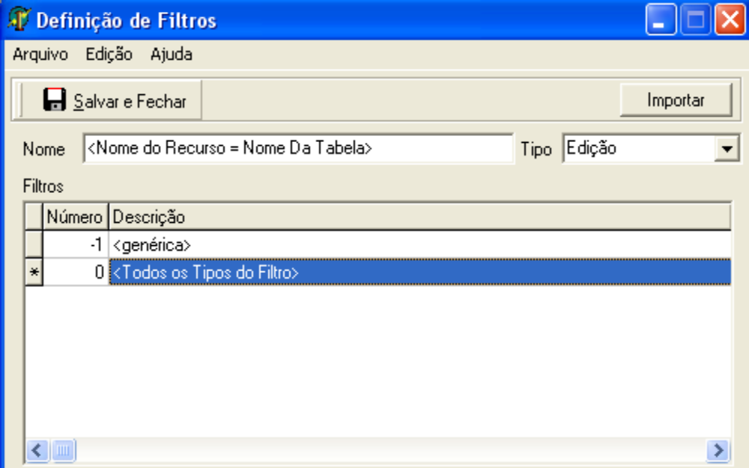

Obs1: Estes filtros são OBRIGATÓRIOS (-1 e 0).
Obs1: O campo Tipo depende de qual será a utilização do filtro. Se for para um recurso será como está na figura. Se for para um Combo Search o campo será preenchido como Lookup.

    - Os comandos abaixo devem ser digitados para o Filtro <genérica>:

    - Aba Query, define o Query básico do Filtro:

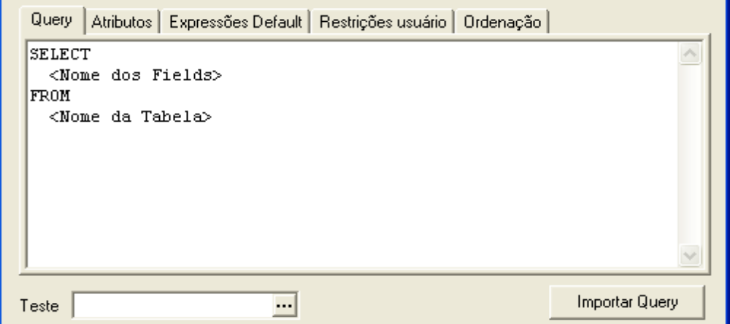

          - Aba Atributos, Cria os campos do Filtro:

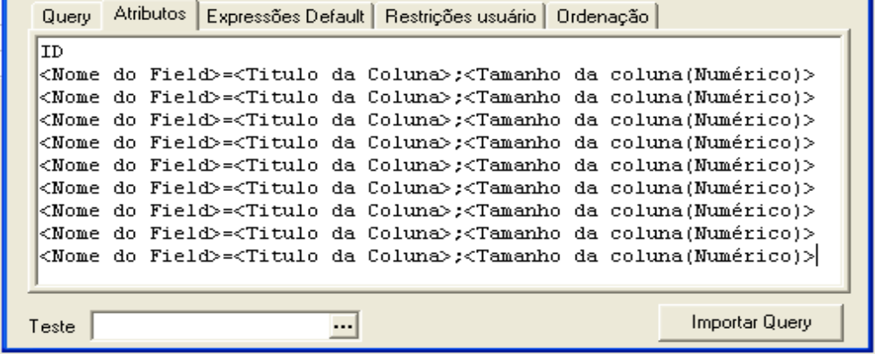

    - Aba Expressões Default:

PENDENTE.

    - Aba Restrições Usuário, Cria o tipo de Filtro

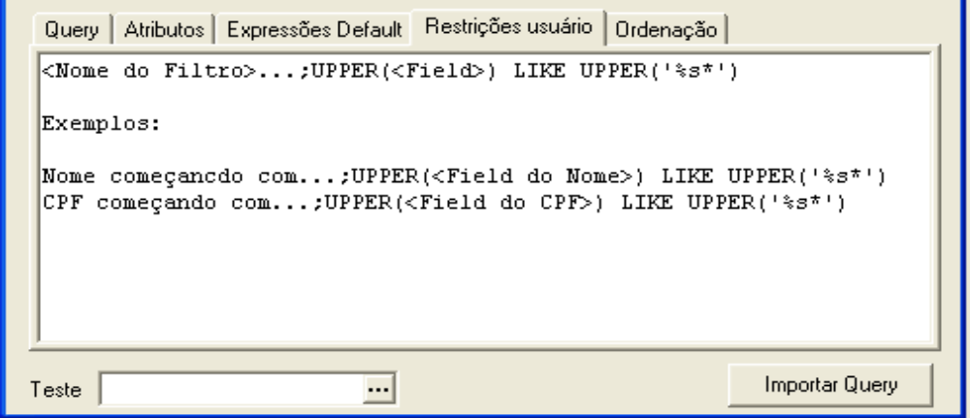

Obs: O comando "('%s*')" é a entrada da pesquisa feita pelo usuário.

    - Para Testar o Filtro basta clicar em teste;

    - Todos os Filtros abaixo do Filtro <genérica> derivam dele, caso os comandos não sirvam para o outro filtro basta colocar FALSE, que serve para não habilitar as Restrições usuário do Filtro <genérica> para o Filtro <Todo os Tipos de Filtro>;

    - Clique em Salvar e Fechar.

- Para fazer um filtro que seja por um campo de lookup, criar um filtro de lookup ao invés de edição e escreva o seguinte código em restrições usuário:

<Nome do filtro genérico>:;<Nome do campo da tablea que está sendo utilizado>=%s ; FILTER ;<Nome do filtro de lookup><Campos do filtro de lookup>

EXEMPLO:

Produtos do tipo: ; IdTipoProduto=%s ; FILTER ; TipoProdutoLookup , Id, Descricao

- Para fazer um filtro que seja por um campo de um intervalo de Data basta digitar em restrições do usuário o seguinte código:

<Nome do filtro genérico>: ;; DateGroup ; <Nome do campo da Primeira data> ; <Nome do campo da tablea que está sendo utilizado>=%s; DATE | <Nome do campo da Segunda data><='%s';DATE

EXEMPLO:

Período de Vencimento... ;; DateGroup ; Inicio ; DataVencimento >= '%s' ; DATE| Final ; DataVencimento<='%s' ; DATE

Procedimento de Validação

A validação de um recurso é necessária para evitar eventuais problemas de cadastramento como duplicações e falta de dados no cadastro.

Ex: Para o Recurso Cliente temos as seguintes específicações:

Os campos obrigatórios do recurso são Nome, RG, CPF, Sexo e Estado Civil.
Os campos desejáveis (Warning) são Data de Nascimento, Nacionalidade e Profissão mas não são necessariamente obrigatórios.

- Campos Obrigatórios:

    - Para os campos obrigatórios é necessário fazer o usuário preencher o campo e caso ele não preencha é necessário que apareça uma mensagem avisando que o campo é obrigatório e voltar para a tela do cadastro. Para isso o seguine código é deve ser digitado no DataModule do recurso:

HError.CheckEmpty(FieldByName('<Nome do Field>'),'<Nome do campo>');

EXEMPLO:

HError.CheckEmpty(FieldByName('EstadoCivil'),'Estado Civil');

    - Com esse comando para cada campo obrigatório não preenchido aparecerá um aviso para o usuário de que os campos são obrigatórios.

- Campos Desejáveis (Warning):

    - Para os campos desejáveis (Warning) é, como o próprio nome do campo diz, é desejável fazer o usuário preencher o campo e caso ele não preencha, é necessário que apreça uma mensagem avisando que o campo não foi preenchido. Para isso o seguinte código deverá ser digitado no DataModule do recurso:

HError.WarnigEmpty(FieldByName('<Nome do Field>'),'<Nome do campo>');

EXEMPLO:

HError.WarnigEmpty(FieldByName('<Profissao>'),'<Profissão>');

    - Com esse comando para cada campo desejável (Warning) não preenchido aparecerá um aviso para o usuário de que os campos são desejáveis e se o usuário quer continuar ou preencher o campo (cancelar).

- Duplicação de Cadastro:

    - A Duplicação de Cadastro é um pouco mais complicada para validar. Para não deixar isso acontecer basta inserir no código uma function que retornará um resultado boolean. O Resultado da function será usado em uma procedure que não deixará duplicar o cadastro.

    - Esta function é digitada seguinte maneira na cláusula implementation e declarada na cláusula private do DataModule do recurso:

function <Nome da Classe de Dadods do Recurso>.jaExiste(<Nome do Field>: String; ID<Nome da Tabela>: Integer):Boolean;
var
qry: TosSQLQuery; // Declarar uses de osSQLQuery
begin
qry := MainData.GetQuery;
try
qry.SQL.Text := 'SELECT ID<Nome da Tabela> FROM <Nome da Tabela> WHERE ID<Nome da Tabela> <> ' + IntToStr(ID<Nome da Tabela>) +
' AND UPPER(<Nome do Field>)=' +
QuotedStr(UpperCase(Nome do Field));
qry.Open;
result := not qry.Eof;
finally
MainData.FreeQuery(qry);
end;
end;

OBS: DECLARAR USES DE osSQLQuery.

    - A procedure fica como está o código abaixo, que tem que ser digitada na cláusula implementation e declarada na cláusula public do DataModule do recurso:

procedure <Nome da Classe de Dados do Recurso>.validate(PDataSet: TDataSet);
begin
with HError, PDataSet do // Declarar uses de osErrorHandler
begin
Clear;
// Para Dados Obigatórios
CheckEmpty(FieldByName('<Nome do Field>'),'<Nome do Campo>');
//Para Dados Desejáveis (Warning)
WarningEmpty(FieldByName('<Nome do Field>'), '<Nome do Campo>');
if jaExiste(FieldByName('Nome do Field da function').AsString,
FieldByName('ID<Nome da Tabela da function>').AsInteger) then
add('O Advogado já está cadastrado.');
Check;
end;
end;

OBS: DECLARAR USES DE osHErrorHandler.

- Código inteiro para Validação, O código é digitado no DataModule do recurso:

EXEMPLO: Se for a validação do Recurso Cliente, o código abaixo será digitado emClienteDataUn:

unit ...........

interface

uses
osSQLQuery, ................
type
.
private
function jaExiste(<Nome do Field>: String; ID<Nome da Tabela>:Integer):Boolean;
public
procedure validate(PDataSet: TdataSet);
implementation
uses osErrorHandler;

{$R *.dfm}

function <Nome da Classe de Dados do Recurso>.jaExiste(<Nome do Field>: String; ID<Nome da Tabela>: Integer):Boolean;
var
qry: TosSQLQuery;
begin
qry := MainData.GetQuery;
try
qry.SQL.Text := 'SELECT ID<Nome da Tabela> FROM <Nome da Tabela> WHERE ID<Nome da Tabela> <> ' +
IntToStr(ID<Nome da Tabela>) +
' AND UPPER(<Nome do Field>)=' +
QuotedStr(UpperCase(Nome do Field));
qry.Open;
result := not qry.Eof;
finally
MainData.FreeQuery(qry);
end;
end;

procedure <Nome da Classe de Dados do Recurso>.validate(PDataSet: TDataSet);
begin
with HError, PDataSet do
begin
Clear;
// Para Dados Obigatórios
CheckEmpty(FieldByName('<Nome do Field>'),'<Nome do Campo>');
// Para Dados Desejáveis (Warning)
WarningEmpty(FieldByName('<Nome do Field>'), '<Nome do Campo>');
if jaExiste(FieldByName('Nome do Field da function').AsString,
FieldByName('ID<Nome da Tabela da function>').AsInteger) then
add('O Advogado já está cadastrado.');
Check;
end;
end;

initialization
...........................;
end.

- Agora basta chamar o procedimento no evento que for necessário. O recomendável e mais usado e chamar no Before Post do ClientDataSet do form correspondente aos dados.

<Nome do Data Module que está a procedure>.validate(<Parâmetro>);

Criação e implementação de Lookups:

Obs: Este tópico será dividido em duas partes: Criação de Lookups e Implantação de Lookups.

Criando Lookups

Obs: O Lookup que tratado agora é um Open Lookup, pois ele traz todos os registros abertos.

- Criar uma classe descendente de TosLookupData. O caminho é File > New > Other > osLookupData;

- Salvar em <PATH DE PROJETOS>\<DIR DO PROJETO>\Datamodules como: T<Nome>"LookupDataUn";

Obs: Os DataModules de lookup devem ficar antes de todas as units do auto-create forms em Project > Options > Forms, ou seja, no inicio do auto-create.

- Inserir uses SQLMainData;

- Inserir os seguintes componentes, renomeá-los e conectá-los seguindo a tabela abaixo;

    - TosSQLDataSet - Renomear como <Nome da Tabela>"LookupDataSet" - Conectar propriedade SQLConnection em MainData.SQLConnection e digitar o seguinte código na propriedade Command Text:

SELECET
<Campos da tabela>
FROM
<Nome da Tabela>
ORDER BY
<Campo de referência para a ordenação>
Obs1: O comando "ORDER BY" não é necessário, mas é uma boa prática.
Obs2: Se o código do Command Text for:

SELECET
<Campos da tabela>
FROM
<Nome da Tabela>
WHERE
Id<nome da tabela> = :Id<Nome da Tabela>
ORDER BY
<Campo de referência para a ordenação>

não esqueça de inserir na propriedade Params do <Nome do Lookup>ClientDataSet a seguinte configuração:

Data Type: ftInteger;
Name; Id<Nome da Tabela>;
Param Type: ptInput;

    - TosSQLDataSetProvider - Renomear como <Nome da Tabela>"Provider" - Conectar propriedade DataSet em <Nome da Tabela> "LookupDataSet";
    - TosClientDataSet - Renomear como <Nome da Tabela>"ClientDataSet" - Conectar propriedade DataProvider em <Nome da Tabela> "LookupProvider".

- Na Unit do SQLMainData, declarar uma constante com o seguinte nome:

tn<Nome da Tabela> = '<Nome da Tabela>';

- Na Unit <Nome>"LookupDataUn" para registrar a tabela no lookup basta digitar o seguinte procedimento:

procedure TLookupData.GetData;
begin
MainData.RegisterRefreshTable(tn<Nome da Tabela>, <Nome da Tabela>ClientDataset);
MainData.RegisterRefreshTable(tn<Nome da Tabela>, <Nome da Tabela>ClientDataset);
.
//QUANTAS TABELAS FOREM NECESSÁRIAS PARA OS LOOKUPS

end;

Obs: O trecho do código "tn<Nome da Tabela>" é a constante previamente criada em SQLMainData.

- Para atualizar os dados do lookup no EditForm da unit que fornece os dados para lookup basta digitar o seguinte código no evento OnShow:

MainData.UpdateVersion(tn<Nome da Tabela>);

- Na Unit SplashFormUn mudar o código e inserir o comando para chamar o GetData. Estas alterações são na seguinte parte do código da Unit:

Obs: As alterações e inserções no código estão em itálico e sublinhadas.

class procedure TSplashForm.Execute;
const
MAX_LOOKUP_DATA = "<Numero que está> + 1";
var
dm : array[1..MAX_LOOKUP_DATA] of TosLookupData;
i : integer;
begin
dm[1] := AdministracaoLookupData;
dm[2] := <Nome do Lookup>LookupData;

with TSplashForm.Create(Application) do
begin
try
Show;
for i := 1 to MAX_LOOKUP_DATA do
begin
Application.ProcessMessages;
if dm[i] <> nil then
dm[i].GetData;
ProgressBar.StepIt;
end;
finally
Close;
Free;
end;
end;
end;

- Iserir o nome da tabela de lookup na tabela Versão Tabela pelo seguinte caminho:

    - Entrar no programa IBConsole;

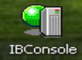

    - Para entrar na tabela VERSAOTABELA entre no seguinte atalho, dentro do IBConsole: "Banco de Dados Local" > "Projeto da Tabela" > Tables > VERSAOTABELA;

Obs: Para entrar no Banco de Dados Local é necessário o Login e senha que são:

Login: SYSDBA
Senha: masterkey

    - Já dentro da tabela VERSAOTABELA na aba Data e inserir o nome da tabela que está sendo adicionada no lookup. O campo versão deve ser preenchido com 0 (zero).

Implementando LookUps

- Inserir no evento AfterApplyUpdates do componente TosClientDataSet (MasterClientDataSet) do Form de cada tabela selecionada para lookup, que inserem os cadastros, o uses SQLMainData e o seguinte código, que é para a verificação de eventuais inserções, modificações ou deleções da tabela:

procedure <Classe do Form ou EditForm da Tabela do Lookup>.MasterClientDataSetAfterApplyUpdates (Sender: TObject; var OwnerData: OleVariant);
begin
inherited;
if MasterClientDataSet.UpdateStatus in [usModified, usInserted, usDeleted] then
MainData.UpdateVersion(tn<Nome da Tabela>);
end;

Obs: O trecho do código "tn<Nome da Tabela>" é a constante previamente criada em SQLMainData.

- No Form da tabela que vai puxar os dados modificados das outras tabelas ,Inserir uses do lookup, ligar a propriedade LookUpTable do componente TwwDBLookupTable que está no Form da tabela em LookupData.<Nome da Tabela>ClientDataSet, que é o componete TosClientDataSet que está no LookUpData que foi criado e digitar no evento OnShow do Form o código para atualizar os campos, conforme o código abaixo:

procedure <Nome da Classe do Form ou EditForm que puxa os Valores>.FormShow(Sender: TObject);
begin
inherited;
MainData.RefreshTables([tn<Nome da Tabela>]);
MainData.RefreshTables([tn<Nome da Tabela]>);
.
.
.
//QUANTAS TABELAS FOREM NECESSÁRIAS PARA OS LOOKUPS
end;

Criação de Master Detail:

Obs: Este tópico será divido em duas partes: No Data Module e No Form.

No DataModule:

- Inserir o componente TosSQLDataSet, que está na aba osControls, no respectivo DataModule;

- Inserir o componente TDataSource, que está na aba DataAccess, no mesmo DataModule;

- Renomear o componente TosSQLDataSet para <Nome da tabela do Master Detail> + DataSet;

- Renomear o componente TDataSource para MasterDataSource;

- Conectar a propriedade DataSource do componente TosSQLDataSet em MasterDataSource;

- Digitar na propriedade CommandText do componente TosSQLDataSet o seguinte código:

SELECT
Id<Nome da Tabela do Master Detail>,
Id<Nome da Tabela Principal>,
<Nome dos Campos>
FROM
<Nome da Tabela do Master Detail>
WHERE
Id<Nome da Tabela Principal> = :Id<Nome da Tabela Principal>

Ex:
Criar o Master Detail para os tipos de contatos dos clientes. O código será o seguinte:

SELECT
IdContatoCliente,
IdCliente,
IdTipoContato,
Valor
FROM
ContatoCliente
WHERE
IdCliente = :IdCliente

- Clicar duas vezes com o botão esquerdo do mouse no componente TosSQLDataSet. No Fields Editor, que abrirá, clicar com o botão direito do mouse e selecionar ADD ALL FIELDS;

- Alterar a propriedade ProviderFlags do campo ID <Nome da Tabela do Master Detail> como:

pflnUpdate: TRUE; // informa que deverá alterar na base caso seja alterado
localmente.

pflnWhere: TRUE; // informa que deverá adicionar o campo na cláusula WHERE das sentenças geradas.

pflnKey: TRUE; // informa que é chave, com isso o framework preenche seu valor quando se tratar de um novo registro.

pflnHidden: FALSE;// o campo não é escondido, ou seja, o provider deve ter acesso a ele

- Para os outros fields alterar os ProviderFlags como:

pflnUpdate: TRUE;
pflnWhere: FALSE;
pflnKey: FALSE;
pflnHidden: FALSE;

- Conectar a propriedade DataSet do componente TDataSource em MasterDataSet;

No Form:

- Inserir o componente TosClientDataSet, que está na aba osControls, e renomeá-lo para <Nome da tabela do Master Detail> + ClientDataSet;

- Clicar duas vezes com o botão esquerdo do mouse no componente MasterClientDataSet. No Fields Editor, que abrirá, clicar com o botão direito do mouse e selecionar ADD ALL FIELDS;

- Conectar a propriedade do TosClientDataSet em MasterClientDataset + <Nome da Tabela do master Detail> + DataSet;

- Clique duas vezes com o botão esquerdo do mouse no componente TosClientDataSet. No Fields Editor, que abrirá, clique com o botão direito do mouse e selecionar ADD ALL FIELDS;

- Alterar a propriedade ProviderFlags do campo ID <Nome da Tabela do Master Detail> como:

pflnUpdate: TRUE; // informa que deverá alterar na base caso seja alterado localmente.

pflnWhere: TRUE; // informa que deverá adicionar o campo na cláusula WHERE das sentenças geradas.

pflnKey: TRUE; // informa que é chave, com isso o framework preenche seu valor quando se tratar de um novo registro

pflnHidden: FALSE;// o campo não é escondido, ou seja, o provider deve ter acesso a ele

- Para os outros fields alterar os ProviderFlags como:

pflnUpdate: TRUE;
pflnWhere: FALSE;
pflnKey: FALSE;
pflnHidden: FALSE;

- Inserir o componente TDataSource, que está na aba DataAccess, e renomeá-lo para <Nome da Tabela do Master Detail> + DataSource;

- Conectar a propriedade DataSet do TDataSource em <Nome da Tabela do Master Detail> + ClientDataset.

Combo Search:

Na aba de componentes OS Controls existe o componente osComboSearch. Este componente serve para pesquisar e buscar dados desejados de forma quase igual a um lookup. Para inserir um osComboSearch no projeto os seguinte passos serão seguidos:

- Colocar o componente no form desejado.

- Em tempo de execução criar um filtro. O filtro deverá trazer os dados desejados (como está explicado no ítem 5 desta documentação) com o nome <Nome da tabela que serão puxados os dados> + Lookup. Por exemplo, um filtro que traz o nome e a idade da tabela DadosCliente:

SELECT
Nome,
Idade
FROM
DadosCliente

- Em tempo de projeto ir até as propriedades do osComboSerach e preencha as propriedades de acordo com a lista abaixo:

DataField: O campo da tabela(Field) que receberá o dado retornado pela seleção do ítem no filtro;

DataSource: O componente DataSource que estiver ligado ao ClientDataSet do DataField ;

ReturnField: Nome do campo da tabela(Field) que receberá o retorno do filtro.

obs: Estas três propriedades só terão necescidade de serem preenchidas se usar um campo(FIELD) do ClientDataSet.

FilterDataProvider: MainData.prvFilter

FilterDefName: Nome do Filtro criado em tempo de execução = <Nome da tabela que serão puxados os dados> + Lookup;

ReturnLookupField: É o valor do retorno do filtro. O retorno será o nome do campo(Field) que está no filtro criado em tempo de execução. Pelo exemplo podemos colocar Nome ou Idade;

ReturnTextField: Retorna um texto que será colcado na Mácara de texto do osComboSearch;

Obs: As outras proriedades serão preenchidas de acordo com as necescidades do programa. Mas não irão interferir no filtro. apenas na interface.

EXEMPLO:

Faça um osComboSearch que mostre o Nome do Cliente e atribua ao campo(field) NomeCliente o valor do nome do Cliente selecionado no filtro.

DataField: NomeCliente
DataSource: MasterDataSource
FilterDataProvider: MainData.prvFilter
FilterDefName DadosClienteLookup
ReturnField: NomeCliente
ReturnLookupField: Nome
ReturnTextField:

Lookup ou ComboSearch no TwwGrid:

O TwwGrid pode receber componentes que buscam dados fora dele. Para adicionar estes campos no TwwGrid basta seguir os seguintes passos:

- Para fazer um lookup ou um ComboSearch ser parte de um TwwGrid basta criar o componente e dar um duplo click no grid;

- Na tela que aparecerá selecione o campo(field) desejado no campo Selected Fields;

- Selecione a aba Edit Control. Em control type selecione a opção CustomEdit e em Control Name selecione o lookup ou o ComboSearch.

